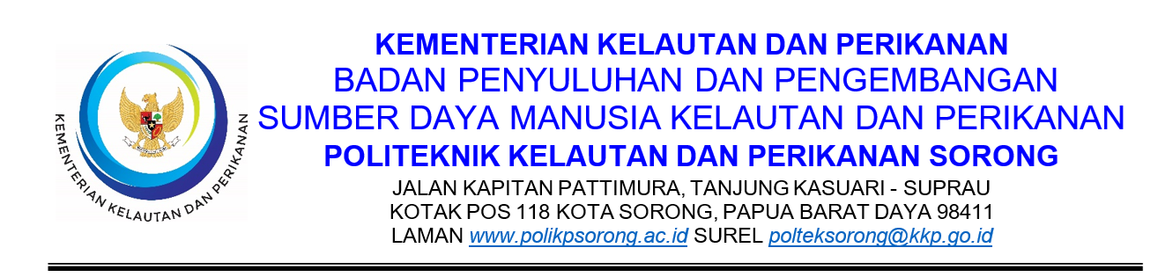
Form Usulan Pembayaran
Bantuan Uang Makan Taruna Kegiatan Luar Kampus (PKL/Magang/KPA)
Nomor: ......../POLTEK.KP.SRG/......../20......
Jenis Kegiatan : PKL I / PKL II / PKL III / Magang / KPA *)
Lokasi Kegiatan : ................................................................
Nomor Surat Tugas Direktur : ................................................................
Jangka Waktu : Tanggal .................... s.d. ....................
Program Studi : ................................................................

Daftar Taruna:
No | NIT | Nama Taruna | No. Rekening | Jml Hari | Tarif/Hari (Rp) | Jumlah (Rp)
1
2
3
4
5
6
7
8
9
10
11
12
JUMLAH TOTAL

*) Coret yang tidak perlu. Lampiran wajib: Surat Tugas Direktur, daftar hadir taruna selama kegiatan luar kampus.
Sesuai SOP Nomor /BPPSDM.04/I/2025 (Luar Kampus): Kaprodi mengusulkan → PPK memverifikasi → KPPN mentransfer ke rekening taruna → taruna menyampaikan bukti → PPK memproses pertanggungjawaban → KPA memantau. Bantuan tidak diberikan jika taruna tidak mengikuti kegiatan sesuai surat penugasan.
Sorong, ........................................ 20......
Diusulkan oleh:  Ketua Program Studi,  (................................................)  NIT/NIP .................................  Tanggal: .................. Jam: .......... | Diverifikasi oleh:  Pejabat Pembuat Komitmen,  Firdaus Dabamona, S.T.  NIP 198201032007011002  Tanggal: .................. Jam: ..........

